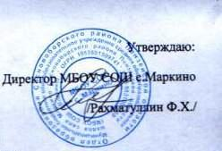
Расписание работы школьного спортивного зала
МБОУ СОШ с.Маркино на 2021-2022 учебный год

День недели | Время | Внеурочка | Дополнительное образование | Мероприятия
Понедельник | 15.40-16.25 |  | ОФП | по плану школы
Вторник | 13.25-14.10 | «Танцующая школа» |  | по плану школы
 | 17.00-18.30 | ОФП |  | по плану школы
 | 18.00-20.00 | Взрослое население
Среда | 13.25-14.10 | ОФП |  | по плану школы
 | 15.00-15.45 | Настольный теннис |  | по плану школы
 | 16.00-16.45 | Волейбол |  | по плану школы
 | 18.00-20.00 | Взрослое население
Четверг | 16.30-17.15 | Настольный теннис |  | по плану школы
 | 18.00-20.00 | Взрослое население
Пятница | 13.25-14.10 | «Танцующая школа» |  | по плану школы
 | 14.30-15.15 | «Меткий стрелок |  | по плану школы
Суббота | 12.30-13.15 | «Танцующая школа» |  | по плану школы
ежедневно | 8.30 – 14.10 | Уроки по расписанию

